2018-2019 EĞİTİM ÖĞRETİM YILI  ŞİİR MEKTEBİ ORTAOKULU  6. SINIFLAR MATEMATİK DERSİ  2. DÖNEM 2. YAZILISI | 5)  Yarıçapı 30 cm olan bir tekerlek 20 tur döndüğünde kaç cm yol alır?
ADI:  SOYADI:  SINIFI:  NUMARASI: | 6)  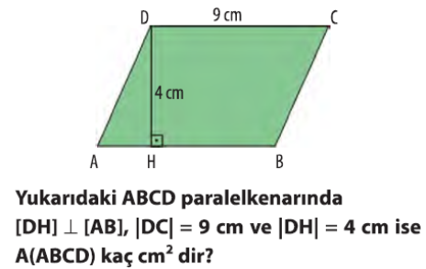
1)Yarıçapı 15 cm olan çemberin uzunluğunu bulunuz.  (π yi 3 alınız.) | 7)  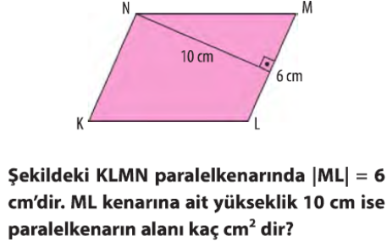
2)Çevresi 60 cm olan çemberin yarıçapı kaç cm dir?  (π yi 3 alınız.) | 8)  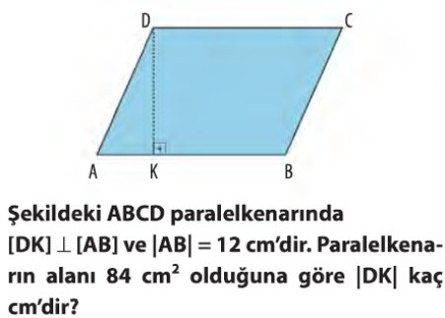
3)Çapının uzunluğu 64 cm olan çemberin yarıçapının uzunluğu kaç cm dir? | 9)
4)   | 10)  
11)  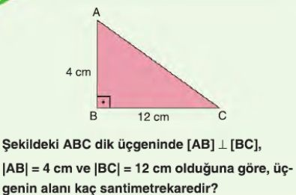 | 16)  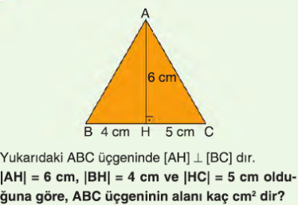
12)  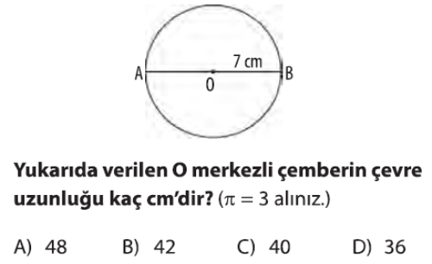 | 17)  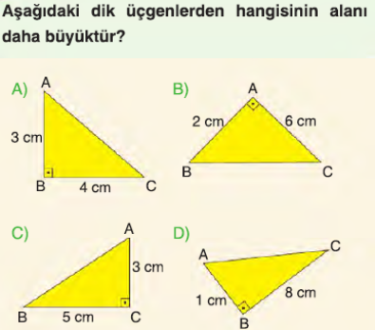
13)  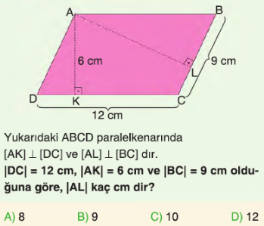 | 18)  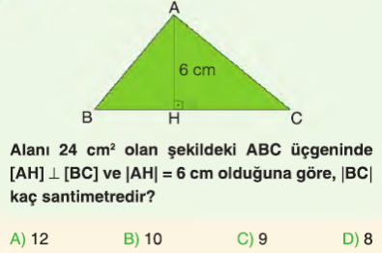
14)  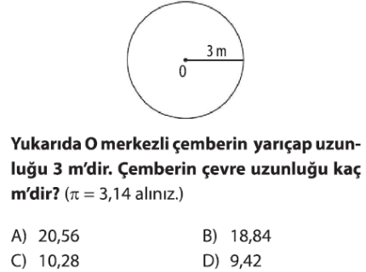 | 19)  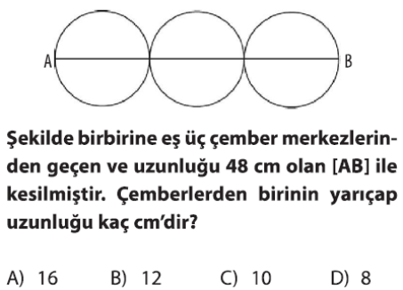
15)  0,1453 dam² kaç mm² dir? | 20)  1453 cm² kaç m²dir?

